МОКУ «С(К)ОШ№10(VIII вида)»г. Каспийск РД

Педагогический проект "изучение правил дорожного движения в младших классах коррекционной школы VIII вида"

педагогический проект
Изучение правил
дорожного движения
в младших классах коррекционной школы
VIII ВИДА
Работа учителя обучения на дому
Джалиловой Д.М.

Время

реализации:

сентябрь - октябрь

2016 года

Каспийск 2018 г.

Педагогический проект "изучение правил дорожного движения в младших классах коррекционной школы VIII вида"
Социальная острота проблемы диктует необходимость поиска новых форм и методов воспитания обучения по профилактике детского дорожно-транспортного травматизма, проведению профилактической работы с детьми и родителями воспитанников на основе современных педагогических технологий.

МОКУ «С(К)ОШ№10(VIII вида)»г. Каспийск РД
педагогический проект
Изучение правил
дорожного движения
в младших классах коррекционной школы
VIII ВИДА
Работа учителя обучения на дому
Джалиловой Д.М.
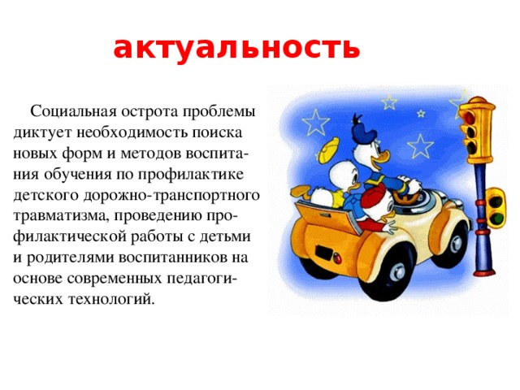
актуальность
Социальная острота проблемы диктует необходимость поиска новых форм и методов воспитания обучения по профилактике детского дорожно-транспортного травматизма, проведению профилактической работы с детьми и родителями воспитанников на основе современных педагогических технологий.
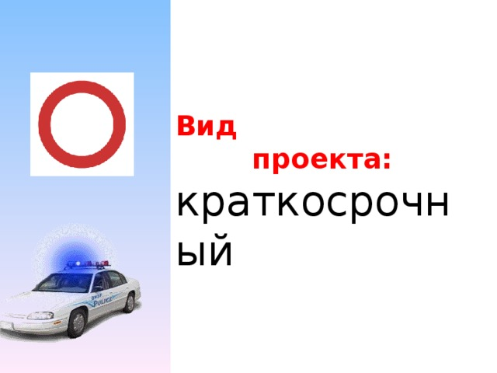
Вид
проекта:
краткосрочный
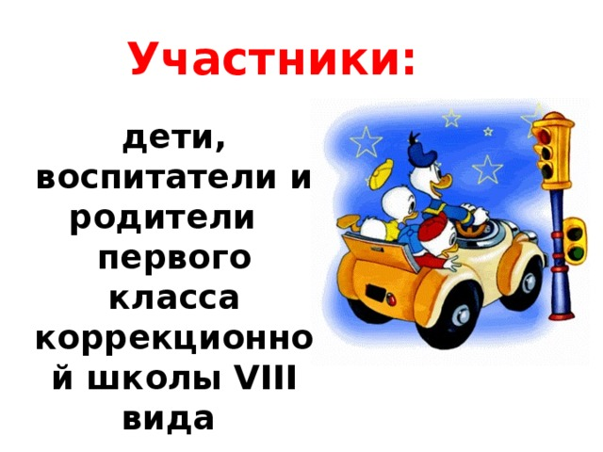
Участники:
дети, воспитатели и родители
первого класса
коррекционной школы VIII вида
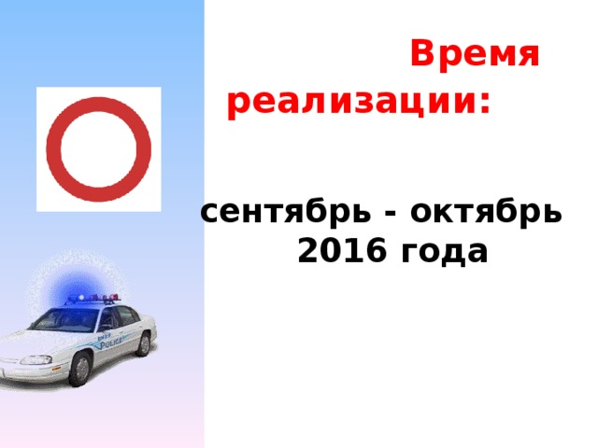
Время
реализации:
сентябрь - октябрь
2016 года
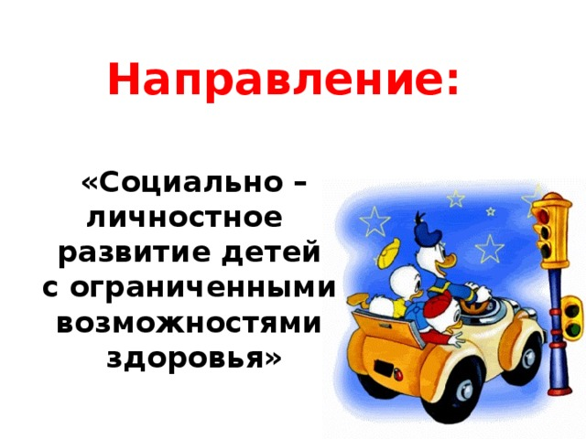
Направление:
«Социально – личностное
развитие детей
с ограниченными
возможностями
здоровья»
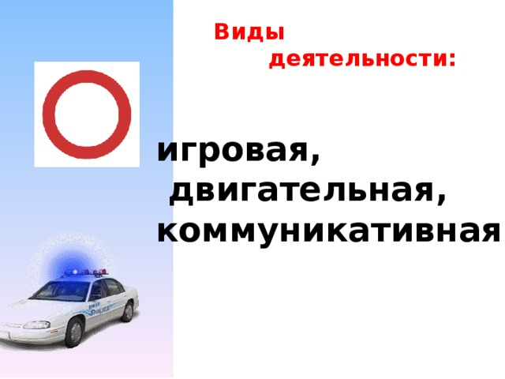
Виды
деятельности:
игровая,
двигательная,
коммуникативная
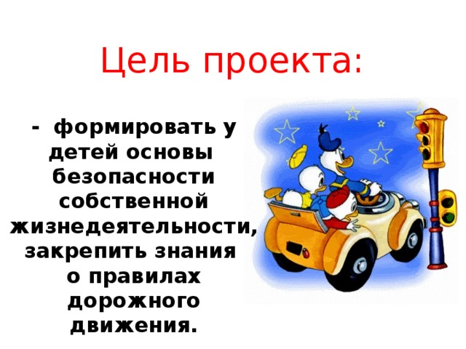
Цель проекта:
- формировать у детей основы
безопасности собственной жизнедеятельности, закрепить знания
о правилах дорожного движения.
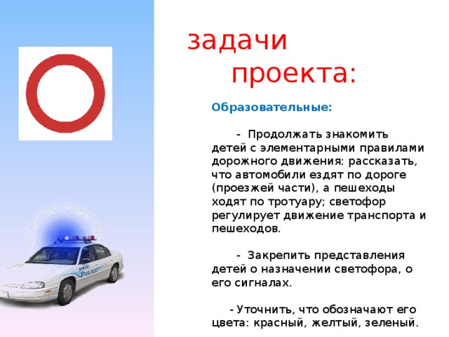
задачи
проекта:
Образовательные:
- Продолжать знакомить детей с элементарными правилами дорожного движения: рассказать, что автомобили ездят по дороге (проезжей части), а пешеходы ходят по тротуару; светофор регулирует движение транспорта и пешеходов.
- Закрепить представления детей о назначении светофора, о его сигналах.
- Уточнить, что обозначают его цвета: красный, желтый, зеленый.
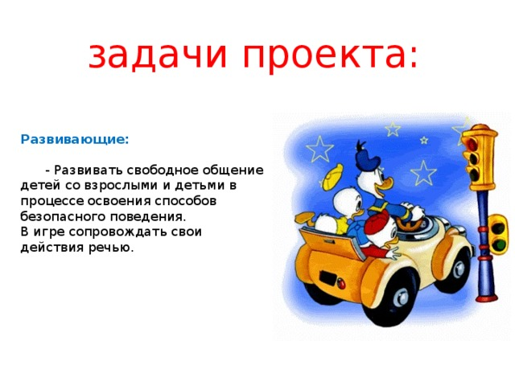
задачи проекта:
Развивающие:
- Развивать свободное общение детей со взрослыми и детьми в процессе освоения способов безопасного поведения.
В игре сопровождать свои действия речью.
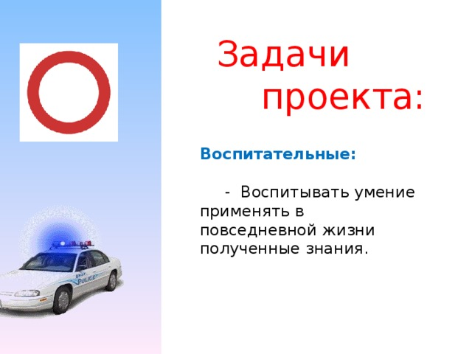
Задачи
проекта:
Воспитательные:
- Воспитывать умение применять в повседневной жизни полученные знания.
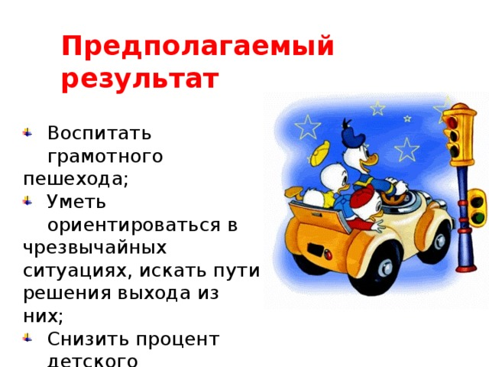
Предполагаемый результат
- Воспитать грамотного
пешехода;
- Уметь ориентироваться в
чрезвычайных ситуациях, искать пути решения выхода из них;
- Снизить процент детского
дорожно-транспортного травматизма с участием детей.
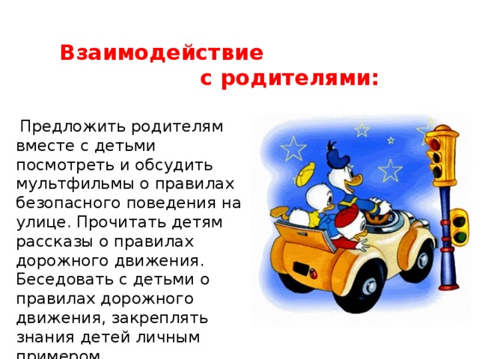
Взаимодействие
с родителями:
Предложить родителям вместе с детьми посмотреть и обсудить мультфильмы о правилах безопасного поведения на улице. Прочитать детям рассказы о правилах дорожного движения. Беседовать с детьми о правилах дорожного движения, закреплять знания детей личным примером.
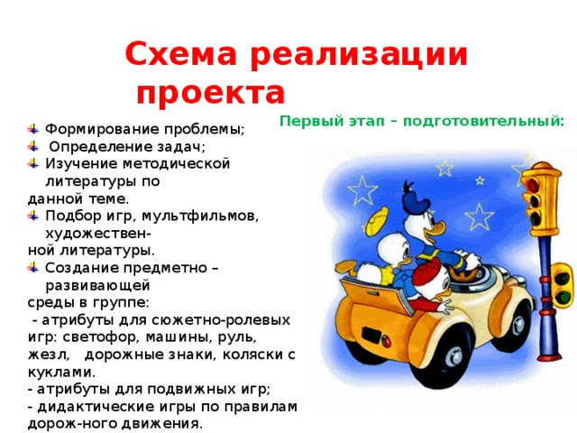
Схема реализации
проекта
Первый этап – подготовительный:
- Формирование проблемы;
- Определение задач;
- Изучение методической литературы по
данной теме.
- Подбор игр, мультфильмов, художествен-
ной литературы.
- Создание предметно – развивающей
среды в группе:
- атрибуты для сюжетно-ролевых игр: светофор, машины, руль, жезл, дорожные знаки, коляски с куклами.
- атрибуты для подвижных игр;
- дидактические игры по правилам дорожного движения.
- книги разных авторов на соответствующую тематику.
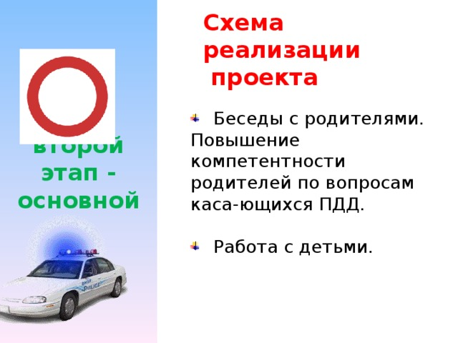
второй этап - основной
Схема
реализации
проекта
- Беседы с родителями.
Повышение компетентности родителей по вопросам касающихся ПДД.
- Работа с детьми.
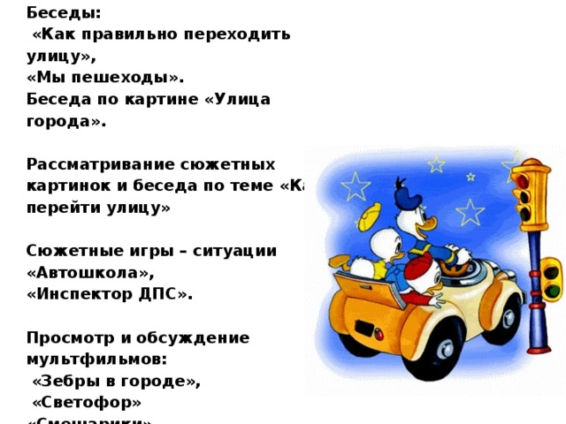
Беседы:
«Как правильно переходить улицу»,
«Мы пешеходы».
Беседа по картине «Улица города».
Рассматривание сюжетных картинок и беседа по теме «Как перейти улицу»
Сюжетные игры – ситуации
«Автошкола»,
«Инспектор ДПС».
Просмотр и обсуждение мультфильмов:
«Зебры в городе»,
«Светофор»
«Смешарики»,
«Азбука безопасности»
«Азбука безопасности на дороге».
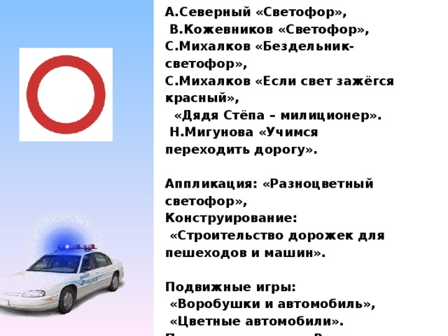
А.Северный «Светофор»,
В.Кожевников «Светофор»,
С.Михалков «Бездельник- светофор»,
С.Михалков «Если свет зажёгся красный»,
«Дядя Стёпа – милиционер».
Н.Мигунова «Учимся переходить дорогу».
Аппликация: «Разноцветный светофор»,
Конструирование:
«Строительство дорожек для пешеходов и машин».
Подвижные игры:
«Воробушки и автомобиль»,
«Цветные автомобили».
Пальчиковая игра: «Все пальчики водители».
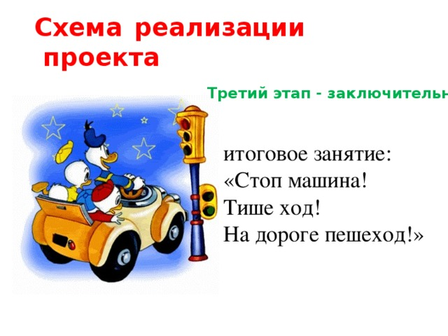
Схема реализации
проекта
Третий этап - заключительный
итоговое занятие: «Стоп машина!
Тише ход!
На дороге пешеход!»
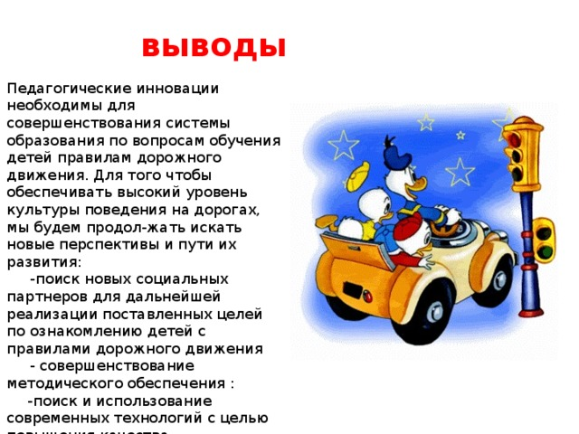
выводы
Педагогические инновации необходимы для совершенствования системы образования по вопросам обучения детей правилам дорожного движения. Для того чтобы обеспечивать высокий уровень культуры поведения на дорогах, мы будем продолжать искать новые перспективы и пути их развития:
-поиск новых социальных партнеров для дальнейшей реализации поставленных целей по ознакомлению детей с правилами дорожного движения
- совершенствование методического обеспечения :
-поиск и использование современных технологий с целью повышения качества воспитательно-образовательного процесса по повышению культуры поведения дошкольников на дороге.

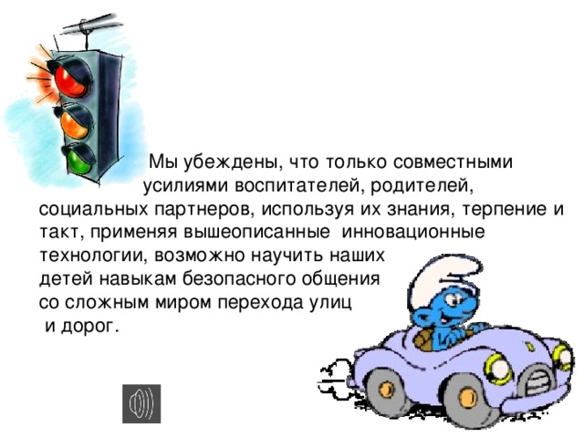
Мы убеждены, что только совместными
усилиями воспитателей, родителей, социальных партнеров, используя их знания, терпение и такт, применяя вышеописанные инновационные технологии, возможно научить наших
детей навыкам безопасного общения
со сложным миром перехода улиц
и дорог.
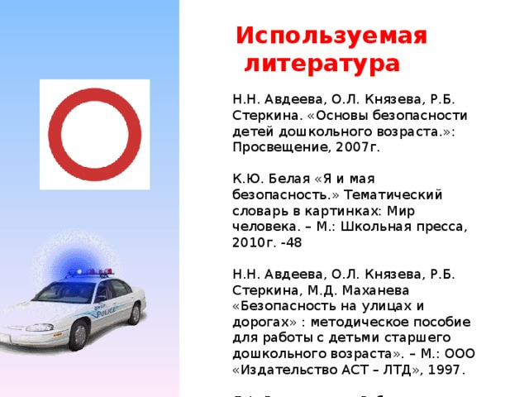
Используемая
литература
Н.Н. Авдеева, О.Л. Князева, Р.Б. Стеркина. «Основы безопасности детей дошкольного возраста.»: Просвещение, 2007г.
К.Ю. Белая «Я и мая безопасность.» Тематический словарь в картинках: Мир человека. – М.: Школьная пресса, 2010г. -48
Н.Н. Авдеева, О.Л. Князева, Р.Б. Стеркина, М.Д. Маханева «Безопасность на улицах и дорогах» : методическое пособие для работы с детьми старшего дошкольного возраста». – М.: ООО «Издательство АСТ – ЛТД», 1997.
Л.А. Вдовиченко «Ребенок на улице»., «Детство – пресс», 20087г


